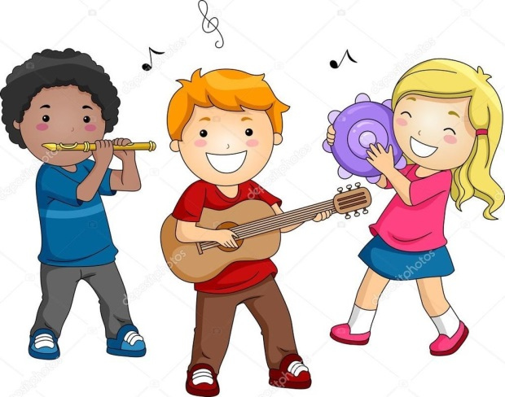

**Консультация для родителей**

**Праздники в семье**

Что такое праздник? Праздником принято называть традиционное торжество, веселье, устраиваемое народом, коллективом, семьей в честь или в память какого-либо знаменательного события.

Праздники бывают разные: календарные, народные, домашние.

Календарные праздники – Новый год, День защитника Отечества, 8 Марта, 1 Апреля и т.д.

Народные праздники – Рождество, Масленица, Пасха, Троица, и др.

В каждой семье есть свои домашние праздники: дни рождения, юбилеи, свадьбы, рождение ребенка и т.д. Это может быть и праздник рисунка, день дружбы, праздник для взрослых, карнавал, первый звонок, новоселье, праздник первого урожая.

Праздник – это особое состояние души, эмоциональный радостный подъем, вызванный переживанием какого-либо события.

Положительные эмоции нужны каждому. Врачи, физиологи, педагоги ставят знак равенства между весельем, лучистой улыбкой и физическим здоровьем человека. Получая положительный эмоциональный заряд, наш организм открывается добру и красоте.

Считается, что ребенок, с самого раннего возраста, погруженный в атмосферу радости, вырастает более устойчивым многим неожиданным ситуациям и будет менее подвержен стрессам и разочарованиям. Именно поэтому, почти как воздух, необходимы детям праздники и развлечения. Для ребенка праздник – это целое событие. Он считает свои дни до праздника, как взрослые считают года от одного важного события в жизни до другого.

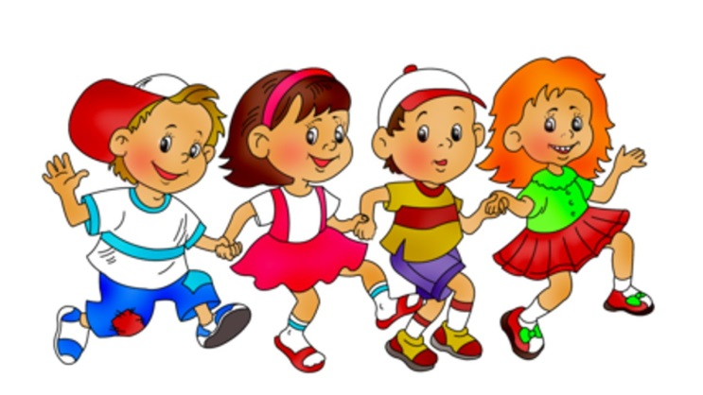 Тусклым и невыразительным станет детство, если вдруг исчезнут из него праздники

.

Семейные праздники содержат также богатые возможности для воспитания ребенка и развития всех его дарований. Загадки, занимательные задачи, викторины, различные познавательные игры – непременные атрибуты детских праздников, хорошие помощники в интеллектуальном развитии.

В доме праздник – нужно подготовить подарок, украсить дом, все вычистить – так входит труд в жизнь ребенка.

А когда мы рисуем, поем, читаем стихи, танцуем, разыгрываем сценки, украшаем дом, наряжаемся, гримируемся, слушаем музыку – воспитываем ребенка эстетически.

Совместная подготовка к празднику ребенка и его родителей укрепляет семью. Вместе придумывать план праздника, его подготовить – большая радость для детей. Каждый делает то, что ему больше по душе, что отвечает его интересам и способностям.

Планируя программу праздника нужно учитывать возрастные особенности детей. Малыши быстро утомляются, не могут долго сидеть и фиксировать внимание на чем- либо. В предпраздничной подготовке их участие минимально, чисто символически. Игры для них подбираются самые простые и подвижные. У дошкольников более устойчивое внимание. Им можно предложить кукольный театр, игры на ловкость и сообразительность, несложные аттракционы. Детям нравятся настольные игры, с удовольствием принимают участие в домашнем концерте.

Родителям надо помнить, что для создания праздничного настроения, нужно не забывать о сюрпризах. Это может быть что-то новое в одежде, в оформлении комнаты, в угощениях, это и подарок, и неожиданный гость, новые стихи и песни и т.д.

В каждой семье праздник проводится по- своему. Главное, что любой праздник, торжество, встреча с друзьями должны быть запоминающимися, веселыми, оставляющими добрый след в душе. Это получится в том случае, если будет не только застолье, но и игры. дети любят играть. Играют всегда. Но при их выборе надо учитывать и количество гостей, и степень их знакомства, и характер самого праздника.

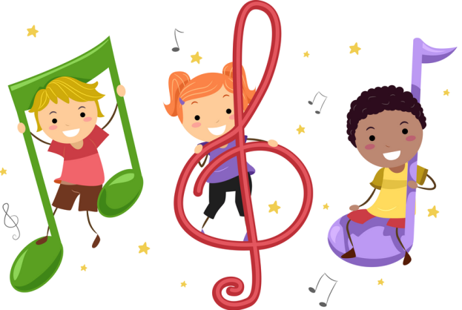

**Когда заканчивается праздник**

Все, даже самое прекрасное и замечательное, когда-нибудь должно непременно закончиться. Имеет завершение и любой праздничный вечер. И чтобы не испортить приятного от него впечатления, хозяевам следует умело организовать проводы гостей.

Детям особенно не хочется покидать гостеприимный дом. Они, как правило, вообще не любят уходить из гостей. И поэтому нужно очень постараться, чтобы прощание было теплым, добрым и как можно менее огорчительным для ребенка.

Для того, чтобы к окончанию праздника возбуждение детей улеглось, следует избегать в конце вечера шумных, подвижных игр и аттракционов. Предпочтительнее тихие и спокойные занятия. Раздача гостям призов и сувениров будет удачным завершением праздника.

Чтобы для ребенка момент расставания не оказался слишком тягостным и печальным, предложите ему вспомнить все самое интересное из того, что было на вечере, и придя домой, поделиться своей радостью с близкими, рассказать в какие игры играли гости и кто оказался победителем. Возможно, эта хитрость отвлечет малыша от грустных мыслей.

Заканчивать праздник желательно вовремя, чтобы родители детей, приглашенных на торжество, не волновались и не беспокоили хозяев бесконечными телефонными звонками по поводу задержки своего ребенка. Некоторых приглашенных, возможно, придется проводить до дома, если они живут далеко. Веселым выглядит провожание по «цепочке»: сначала все провожают тех, кто живет ближе, затем тех, кто подальше.

Когда гости разойдутся, взрослые должны побыть некоторое время со своими детьми, не торопясь обговорить запомнившиеся моменты праздника, почувствовать удовлетворение и радость от великолепного прошедшего вечера. Каждый должен ощутить, что в общем успехе есть и его посильный вклад.